Webstep med ny finansdirektør på plass og styrker lederteamet

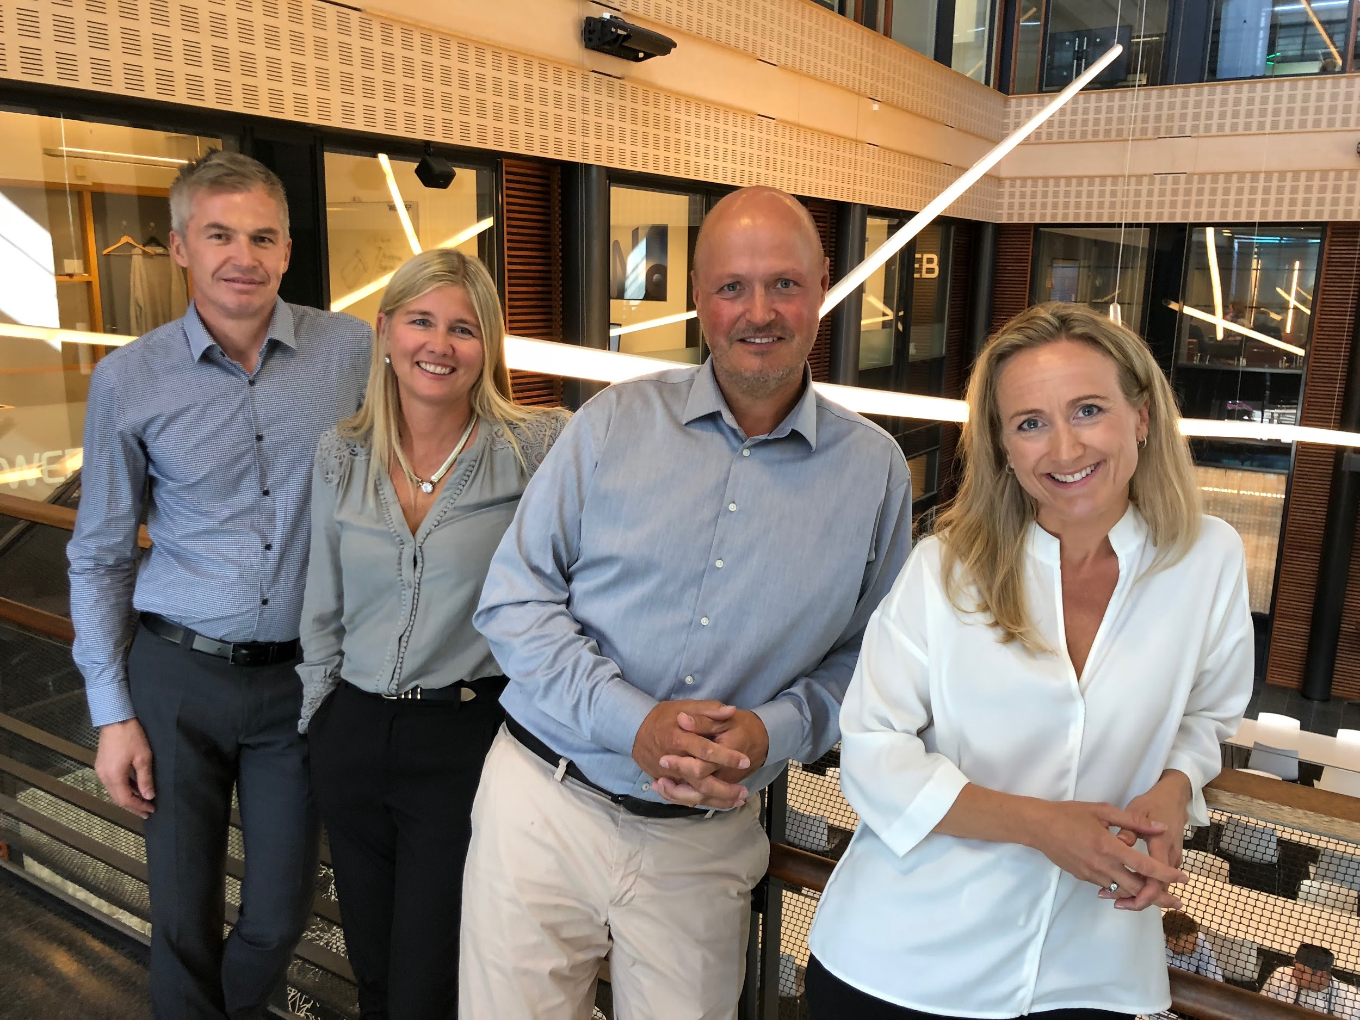
Fra venstre: Hans Sigvart Hansen, Anita Hansen, Kjetil Eriksen og Liv Annike Kverneland
Liv Annike Kverneland er ny finansdirektør (CFO) i Webstep. Samtidig går Hans Sigvart Hansen over i ny stilling som Norge-sjef (COO) for IT-konsulentselskapet. Han kommer fra stilling som avdelingsdirektørstilling prosjekt- og testledelse hos Webstep i Oslo.
- Liv Annike har topp erfaring fra CFO-rollen, sist fra Computas. Med henne får vi en dreven finansdirektør med rikelig sektorkompetanse på IT generelt, og på consulting og digitalisering. Vi gleder oss til å jobbe sammen med henne, sier en godt fornøyd konsernsjef Kjetil Eriksen, som går inn i høsten med et styrket lederteam rundt seg.
Ny stilling som Webstep Norge-sjef
- En av våre viktigste kjennetegn er at vi skal oppleves som enkle og ukompliserte av ansatte og kunder. Lean og tillitsbasert ledelse er vi prisbelønnet for gjennom mer enn et tiår. Når vi styrker laget vårt er det for å være sikker på at vi skal kunne fortsette med denne ledelsesfilosofien og vinneroppskriften, ikke endre den. Hans Sigvart skal bidra til å skape et maksimalt effektivt Webstep til beste for oss alle, forklarer Eriksen og har sendt med en viktig ingrediens på veien for den nye Norge-lederen
- Det er gjennom, i forlengelsen av og mellom avdelingene våre vi utvikler oss. Hans Sigvart skal styrke forutsetningene for gode prosesser som Norge-sjef og han skal gjøre det som lagspiller sammen med avdelingslederne og ledelsen for gruppen. Det har han alle forutsetninger for å lykkes med, sier Eriksen.
Rolf Helle inn som direktør forretningsutvikling
Og Webstep-sjefen har flere kort på hånden i denne omgangen. Rolf Helle, som har spilt ulike nøkkelroller i Webstep fra han var med og gründet selskapet for snart 20 år siden, entrer nå ny rolle som direktør for forretningsutvikling.
- Rolf har den unike egenskapen at han lar forretning gro rundt seg gjennom flinke folk, han spiller dem gode, sparrer på veien og ikke minst har teft for hva som kan fungere også av nye ting. Dessuten vet han hva som skal til for å lykkes. Som hardt arbeid, for eksempel, smiler konsernsjefen.
Flere kvinner i ledelsen
Liv Annike Kverneland er ikke eneste nye kvinne inn i ledelse denne gangen. Anita Hansen, rådgiver i prosjekt- og testledelsesavdelingen tar over stafettpinnen som avdelingsdirektør for prosjekt- og testledelse etter sin egen leder Hans Sigvart Hansen. Det betyr styrking av kvinneandelen i Webstep.
- Vi har arbeidet med et kvinneløft i Webstep det siste drøye året. Vi ønsker å bidra til å bedre kvinneandelen i bransjen vår. At Webstep, med vår respekt for folks egen tid og behov for fleksibilitet, er skreddersydd for for både kvinner og menn, er opplagt. Kjønn er rett og slett ikke en variabel hos oss. Her har begge kjønn like muligheter, belønnes likt og har like muligheter til å utvikle seg faglig og som kolleger. Disse poengene blir viktig for oss i rekruttering fremover, avslutter Kjetil Eriksen.

